Задача.

В кормушке было 3 птицы.
К ним прилетело ещё 2 птицы.
Сколько всего птиц стало в кормушке?
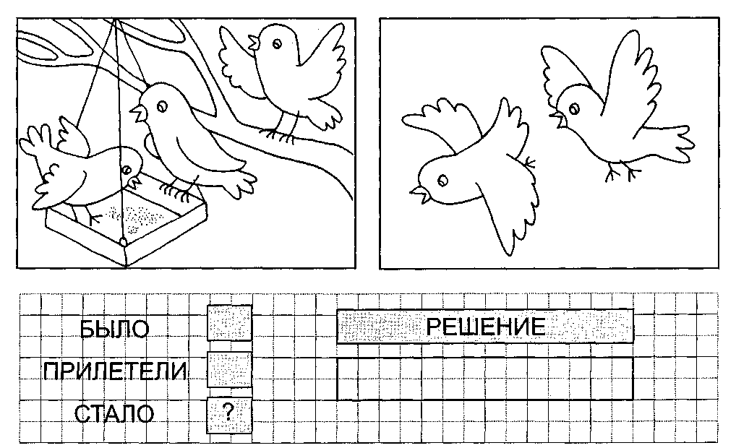
картинка

схема

Решение

Ответ: всего птиц стало в кормушке.

1-й вариант

Задача.

В кормушке было 3 птицы. Условие
К ним прилетело ещё 2 птицы.
Сколько всего птиц стало в кормушке? Вопрос
картинка

схема

Решение

Ответ: ________________________________________________________

2-й вариант
Задача.

В кормушке было 3 птицы. Условие
К ним прилетело ещё 2 птицы.
Сколько всего птиц стало в кормушке? Вопрос
картинка

схема

Краткая запись

Было – п.
? п.
Прилетело – п.

Решение

Ответ: ________________________________________________________
3-й вариант
Алгоритм работы над задачей

1. | Читаю задачу.  ?  + или –
2. | 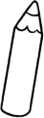  Смотрю картинку.
3. | Рисую схему.
4. | Пишу краткую запись. (сначала эту строчку убираем)
5. | Пишу решение.
6. | Пишу ответ.

Алгоритм работы над задачей

1. | Читаю задачу.  Условие  ? Вопрос  + или –
2. | Картинка
3. | Схема
4. | Краткая запись (сначала эту строчку убираем)
5. | Решение
6. | Ответ

Для решения задач предлагаю три варианта бланков.
1-й вариант – начальный уровень.
Он содержит:
- текст задачи
- картинку
- схему (Это схематический рисунок, который должен нарисовать ребёнок. Первое число – зелёные кружочки, второе число – красные кружочки (рисуем последовательно сначала в первом ряду, потом во втором). Когда нет картинки, ребёнок может рисовать себе схему. Надо смотреть, как Катя воспримет эту схему, поймёт ли. Если увидите, что будет трудно или что это отягощает работу над задачей, схему можно убрать).
- решение
- ответ.
2-й вариант.
Аналогичен первому, но содержит в себе названия элементов задачи, на которые мы начинаем обращать внимание ребёнка: условие, вопрос, решение, ответ. Кроме того, в ответе уже появляется пустая строчка, на которой ребёнок пишет ответ сам. Если будет трудно, можно оставить ответ из бланка начального уровня.
3-й вариант.
В нём появляется краткая запись. Вначале она содержит в себе главные слова и вопрос. Ребёнок только вписывает цифры. Постепенно можно предлагать писать слова самостоятельно.
Вначале все задачи должны быть однотипными, чтобы Катя поняла, что нужно делать. Начинаем с задач на нахождение суммы. Работаем по первому варианту бланков. Когда видим, что ребёнок начинает понимать, переходим ко второму, а затем к третьему варианту. Лучше не спешить.
Затем переходим к задачам на нахождение разности.

Задачи решаем с использованием алгоритма.
Алгоритм представляет собой ряд последовательных шагов, которые должен выполнить ребёнок. За каждый шаг он получает отметку о выполнении: плюсик, смайлик, наклеечка.
Предлагаю два варианта алгоритма. Различия в формулировках шагов. Второй вариант проще, чем первый. Он содержит только сигнальные слова. В первом идут инструкции от первого лица. Выберите тот, который больше нравится.
Сегодня вышлю видео, на котором будет показано, как работать с алгоритмом, как использовать цвет.

Ниже предлагаю картинки и тексты задач, которые можно использовать в однотипных бланках.

Задача.
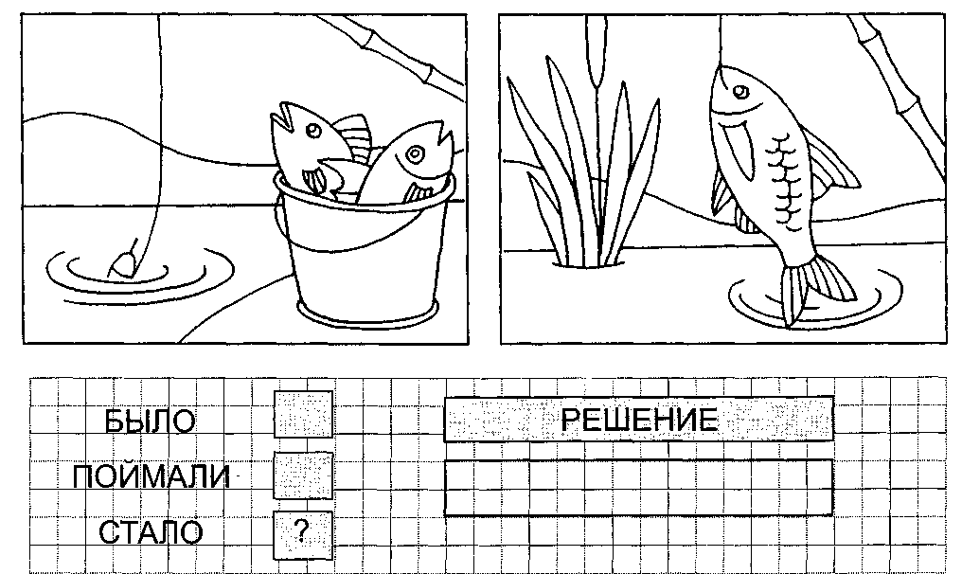

В ведре было 2 рыбы. Рыбак поймал ещё 1 рыбу.

Сколько всего рыб стало в ведре?

Задача.
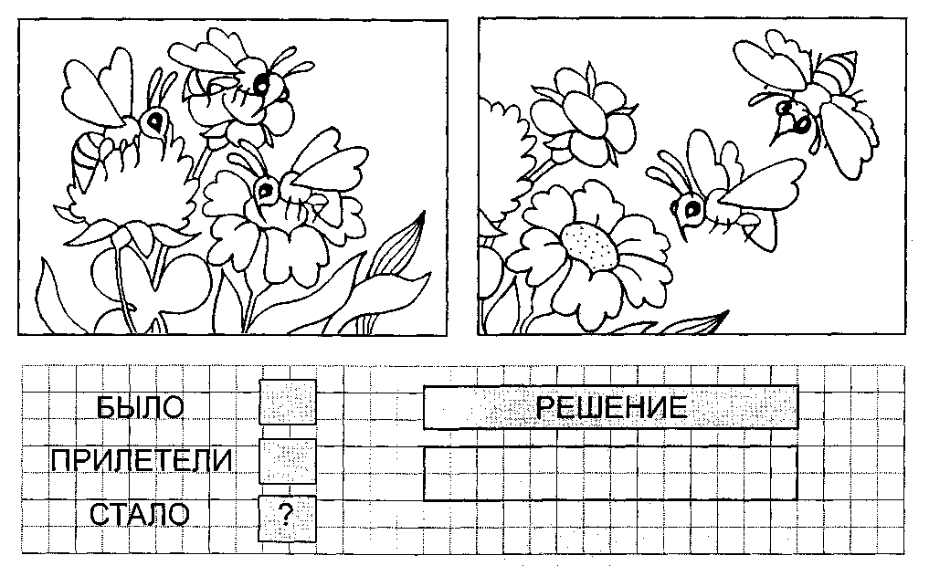

На цветах было 3 пчелы. К ним прилетели ещё 2 пчелы.

Сколько всего пчёл стало на цветах?

Задача.
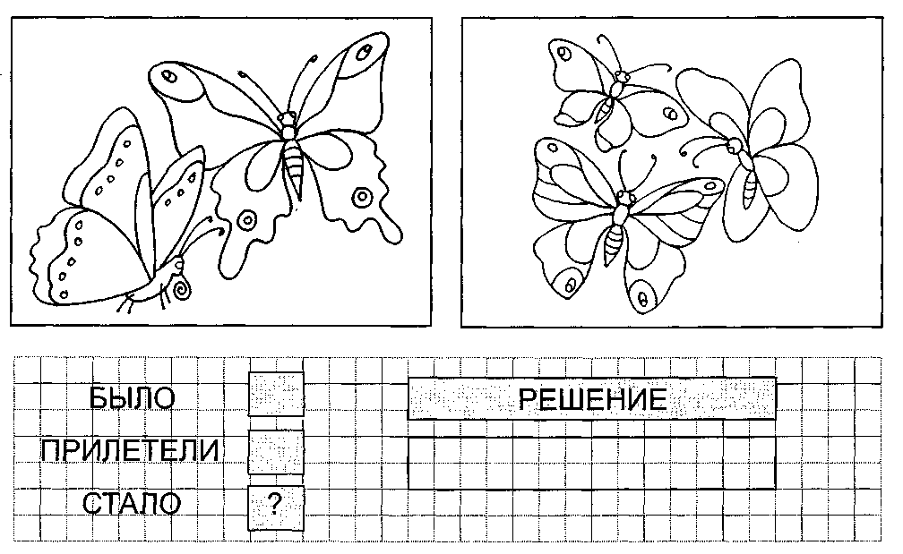

На клумбе было 2 бабочки. К ним прилетели ещё 3 бабочки.

Сколько всего бабочек стало на клумбе?

Задача.
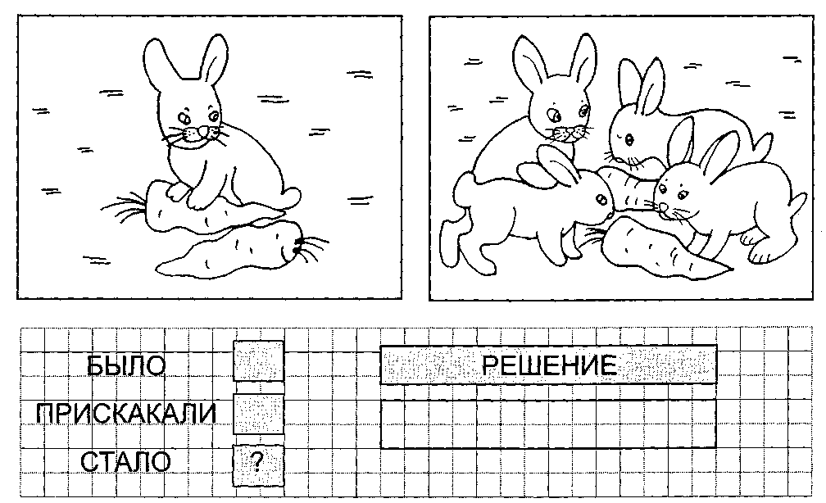

На полянке был 1 зайчик. К нему прискакали ещё 4 зайчика.

Сколько всего зайчиков стало на полянке?

Задача.
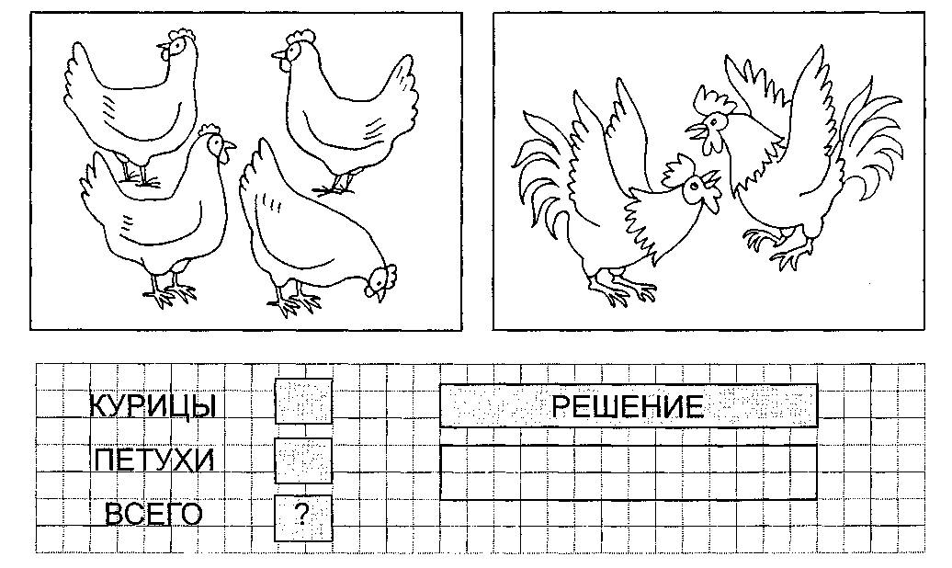

Во дворе гуляли 4 курицы. К ним пришли 2 петуха.

Сколько всего птиц гуляло во дворе?

Задача.
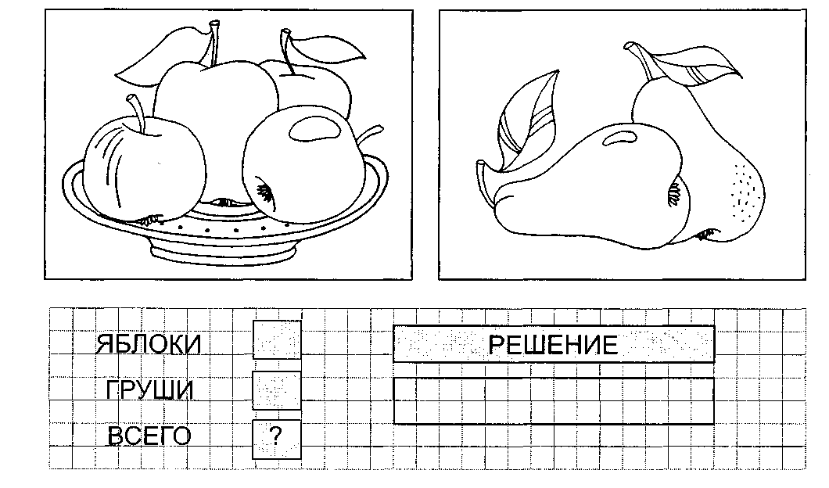

На тарелке лежало 4 яблока. Мама положила ещё 2 груши.
Сколько всего фруктов стало на тарелке?

Задача.
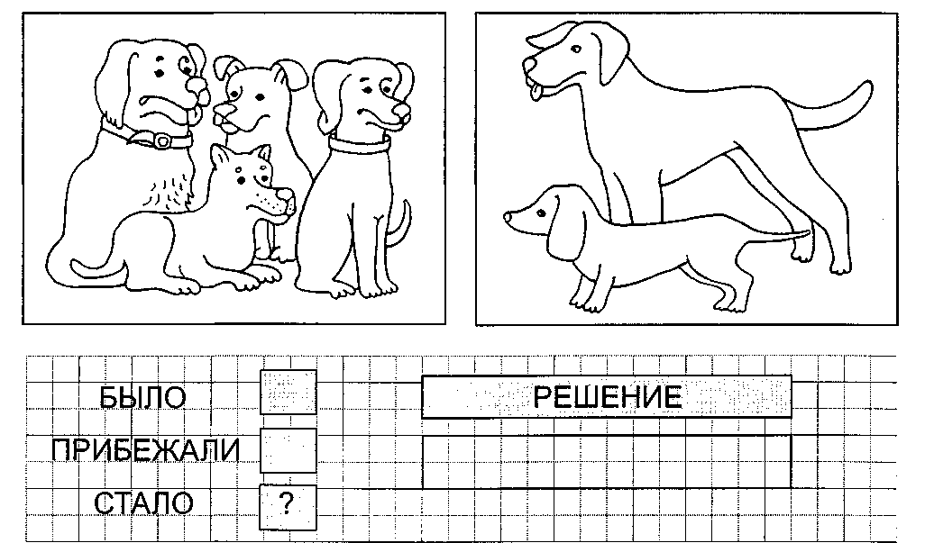

В парке гуляли 4 собаки. К ним прибежали ещё 2 собаки.
Сколько всего собак стало в парке?

Задача.
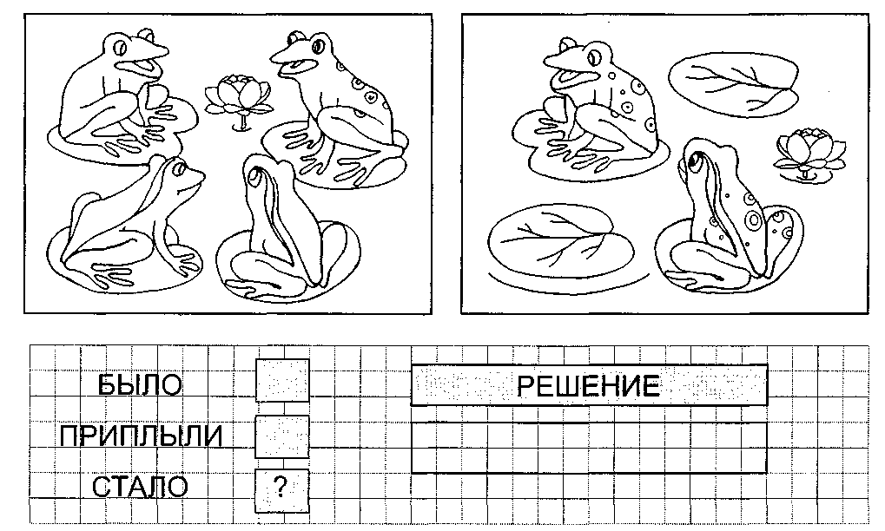

В пруду сидели 4 лягушки. К ним прискакали ещё 2 лягушки.
Сколько всего лягушек стало в пруду?

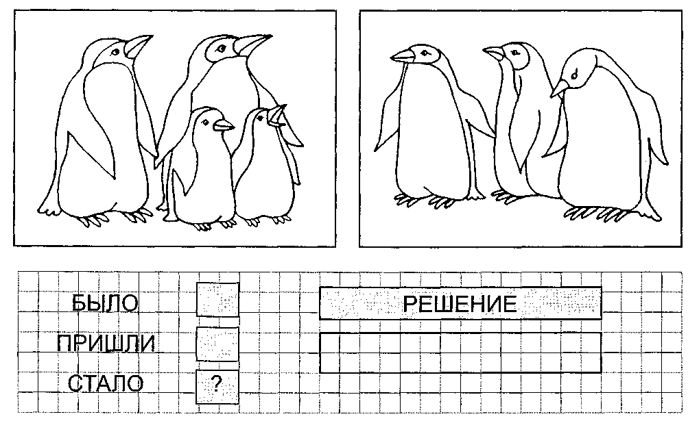
Задача.

На льдине было 4 пингвина. К ним приплыли ещё 3 пингвина.
Сколько всего пингвинов стало на льдине?

Задача.
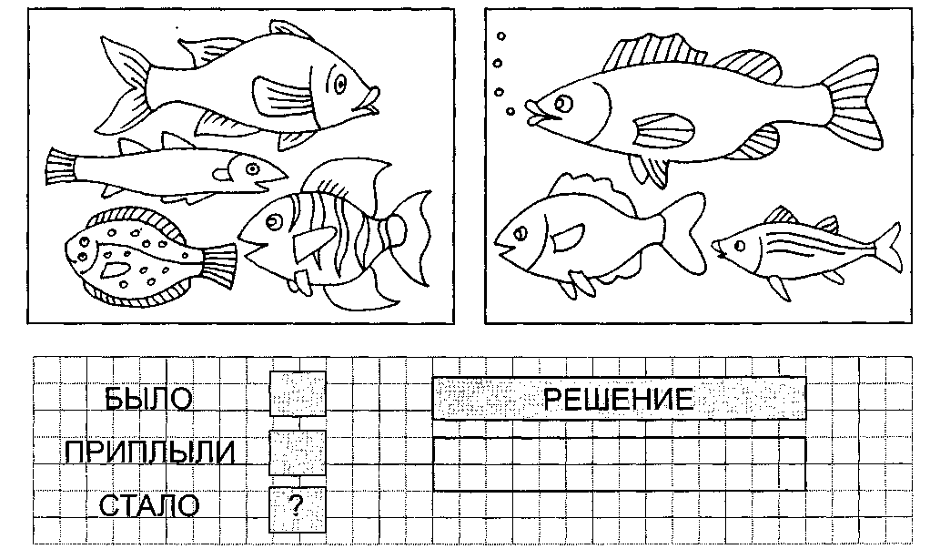

В аквариуме плавало 4 рыбы. К ним посадили ещё 3 рыбы.
Сколько всего рыб стало в аквариуме?

Задача.
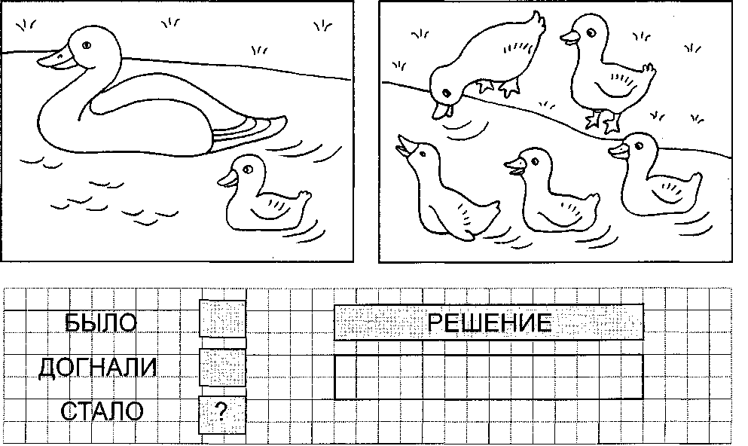

У мамы утки был 1 утёнок. К ним приплыли ещё 5 утят.
Сколько всего утят стало плавать в пруду?

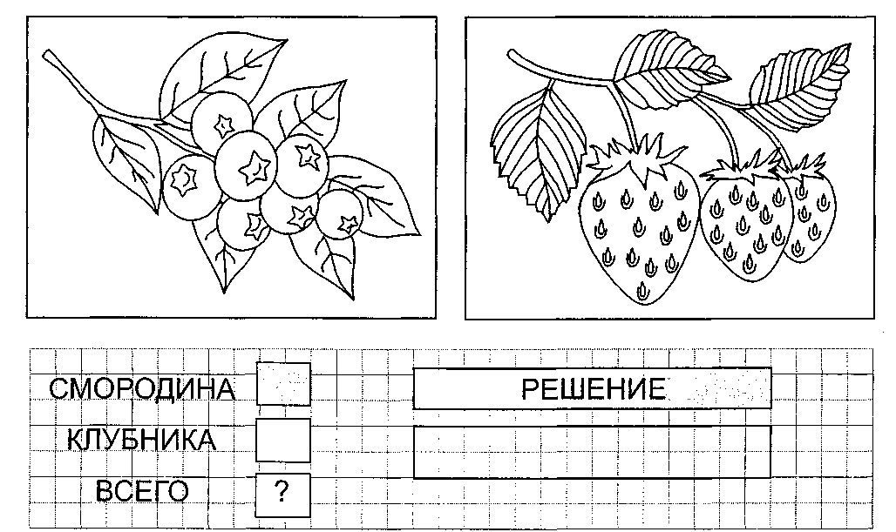
Задача.

Маша нашла в саду 7 ягод смородины, а клубники 3 ягоды.
Сколько всего ягод нашла Маша?

Задача.
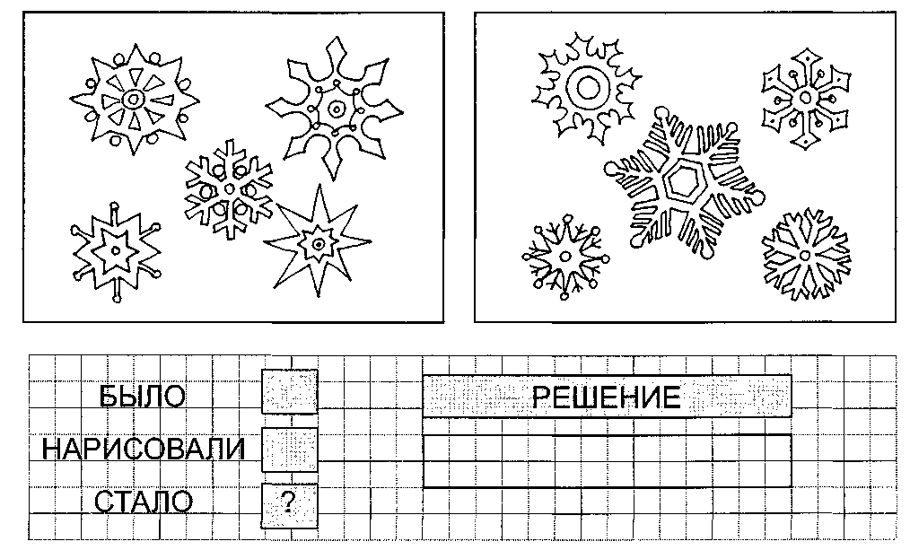

Петя вырезал 5 снежинок, а Лена вырезала 4 снежинки.
Сколько всего снежинок вырезали дети?

Задача.
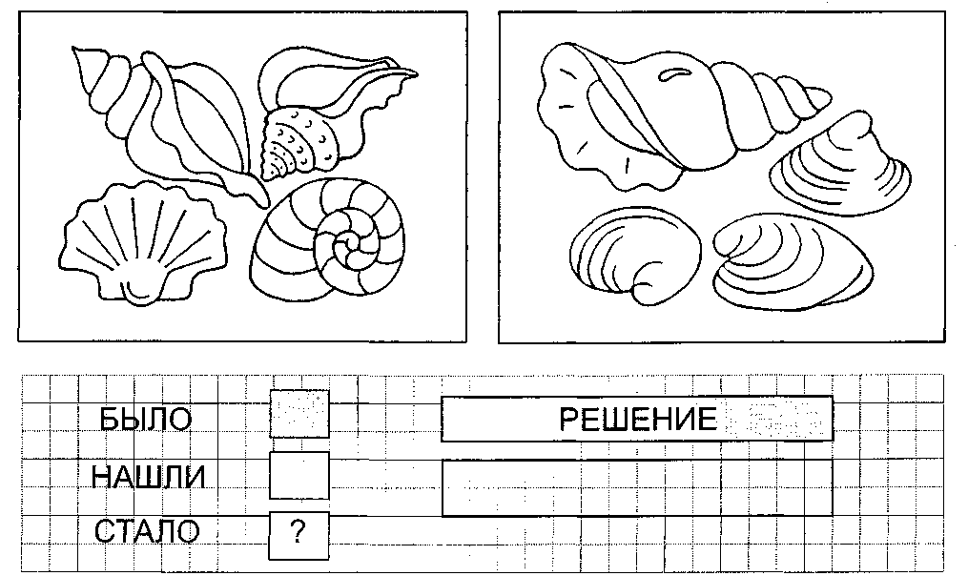

Коля нашёл 4 ракушки, а Ира нашла 3 ракушки.
Сколько всего ракушек нашли дети?

Задача.
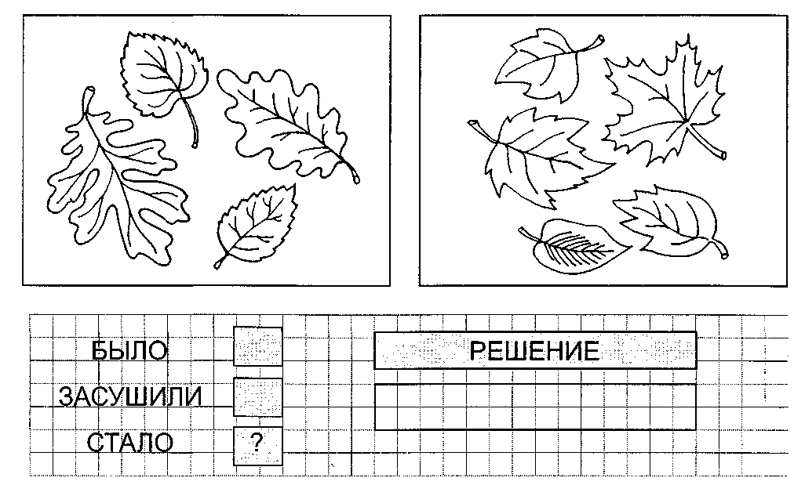

Миша нашёл 4 листочка, а Наташа нашла 5 листочков.
Сколько всего листочков нашли дети?

Задача.

На ёлке было 3 шарика. Витя повесил на ёлку ещё 3 шарика.
Сколько всего шариков стало на ёлке?

Задача.
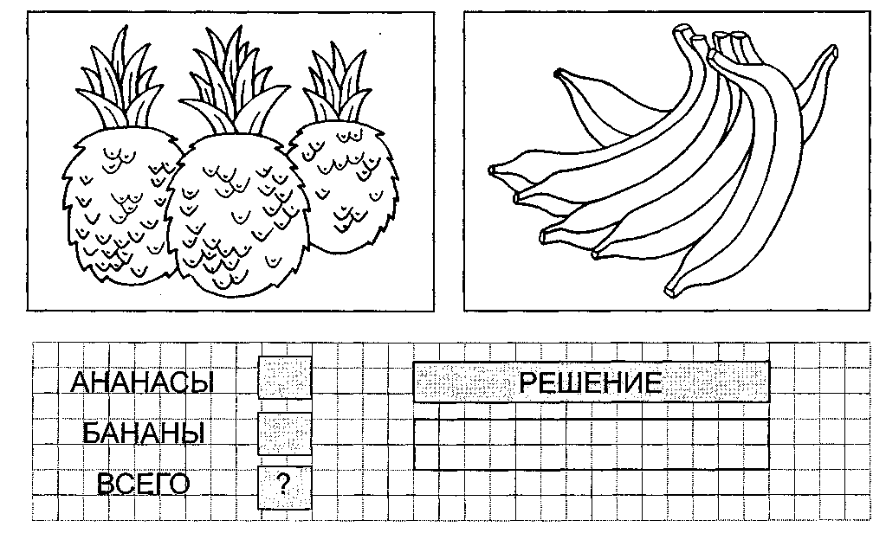
На тарелке лежало 3 ананаса. Мама положила ещё 6 бананов.
Сколько всего фруктов стало на тарелке?

